天津科技大学2022年依据台湾地区大学入学考试学科能力测试成绩招收台湾高中毕业生简章
一、申请条件
（一）持有《台湾居民居住证》或《台湾居民来往大陆通行证》、以及在台湾居住的有效身份证明的台湾高中毕业生。相关证件须与本人信息一致，且在有效期之内。
（二）参加2022年学测，且语文、数学（具体专业对应数学A或数学B以我校招生专业目录要求为准）、英文考试科目中须有两科成绩达到均标级以上。
（三）品行端正，身体健康。

二、招生计划及招生专业
2022年招生计划为3人，计划数在各招生专业间打通使用，同时视生源情况，经学校审议批准，可超额录取。
招生专业及数学科目要求如下。
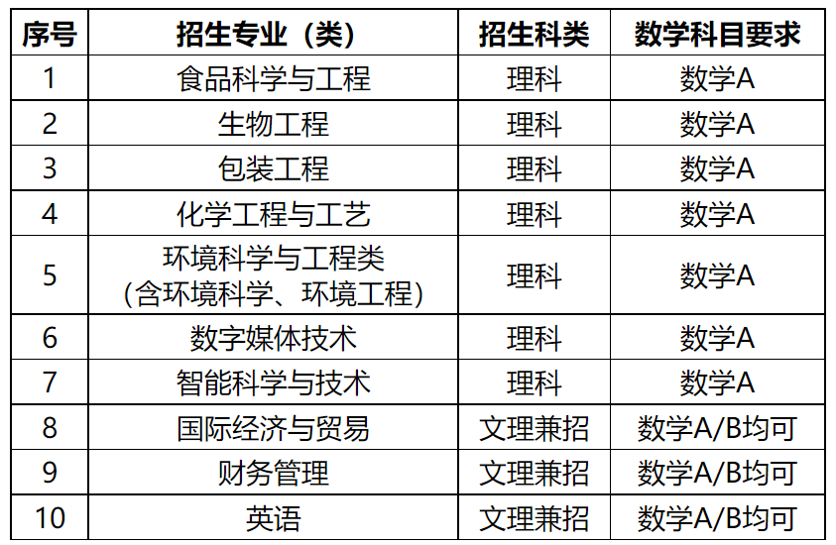
三、收费标准

（一）学校实行学分制收费制度，包括专业学费和学分学费。学费标准遵照《市发展改革委市财政局市教委关于天津科技大学实行学分制收费的通知》（津发改价费〔2018〕535号）文件执行。

（二）住宿费依实际住宿情况按照学校有关规定执行。

如本年度政府对以上费用标准进行调整，按政府调整后的新标准执行。

四、报名时间和方式

（一）报名时间

2022年3月1日-3月31日

（二）报名方式

符合报名条件的考生，在规定的报名时间内登录祖国大陆普通高校依据台湾地区学测成绩招收台湾高中毕业生报名系统（网址：https://www.gatzs.com.cn/z/tw/）进行报名。考生须按照要求输入个人信息，上传个人证件、电子照片、学测成绩、考生诚信承诺书等基本材料，提交成绩查验授权书及我校要求的其他材料。

（三）报名材料

请考生提前准备报名材料，所有材料均须按系统要求的格式提交，确保清晰可读。

以下为报名系统所需要准备的基本材料：

1.《台湾居民居住证》或《台湾居民来往大陆通行证》；

2. 在台湾居住的有效身份证明扫描件；

3. 近期免冠1寸照片，图片以本人姓名命名；

4.“学测”成绩通知单扫描件，内容包含各科目成绩、学测报名序号或准考证号；

5. 本人亲笔签字的《诚信承诺书》；

除1-5基本材料外，以下6-8项为申请我校的附加材料，请考生在报名系统“附加材料”处提交：

6. 本人亲笔签字的《个人成绩查询授权委托书》，授权教育部考试中心查验、核准考生“学测”成绩等信息；

7. 个人申请陈述（包括对大学学习生活等方面的计划和设想、未来的职业理想、希望到天津科技大学学习的原因等，字数控制在1000字以内）；

8. 其他材料。如有体现申请者能力水平的相关证明材料，学生可主动提供；如没有，可不提供。如a.学术活动：主要包括参加的各类学科竞赛、科研活动、征文比赛、创新大赛等；b.文体活动：主要包括参加的各种文艺、体育活动；c.社会活动：如志愿者活动、学生社团活动、公益活动等。以上内容请提供获奖证书、公开发表作品和有关证明材料（需有公章）的扫描件。

五、审核、考核及录取

（一）资格审核

学校将在2022年4月1日—4月21日对考生提交的申请材料进行初审，考生应及时登录报名系统查看审核结果。系统显示通过的考生应关注我校面试考核通知；系统显示需更正或补充材料的，考生应在规定时间内更正或补充有关材料，并于提交后及时查看审核结果。

（二）面试考核

报名资格审核完成后，学校将组织专家对通过报名资格审核的考生进行面试，面试将于2022年5月14日前开展，具体形式及安排请密切关注学校本科招生信息网（网址：https://zsb.tust.edu.cn）有关公告通知。

（三）录取安排

学校根据考生“学测”成绩、面试成绩，结合考生中学期间学习经历和社会实践等情况进行综合评定，择优录取。考生须在规定时间内登录系统查询本人录取情况，进行录取确认。逾期未确认考生视为放弃录取资格，且不得参加征集志愿报名。录取确认后，录取学生信息报送普通高等学校联合招收华侨港澳台学生办公室，统一办理录取手续。

学校将于2022年7月统一发放录取通知书。

六、其他说明

（一）学校遵循“公平公正、综合评价、择优录取”的原则开展台湾地区高中毕业生招生工作，由天津科技大学机关纪委严格监督选拔程序。监督电话:+86-22- 60601943。

（二）学校不收取任何报名及面试环节费用。

（三）新生持录取通知书在规定时间来校报到，因故不能按时报到者，应提前向学校请假并获得批准，请假以两周为限。未按时报到且未履行请假手续者，视为放弃入学资格。

（四）学校依据相关规定，对所有录取考生在入学时进行复查和体检，经复查不合格者，将依规严肃处理。

（五）报名工作安排如有变化，以报名系统公告为准。

七、联系方式
天津科技大学招生工作办公室
地址：天津市河西区大沽南路1038号
电话：+86-22-60600336
传真：+86-22-60600330
邮箱：zszx@tust.edu.cn
本科招生信息网：https://zsb.tust.edu.cn

网址：https://zsb.tust.edu.cn/zsdt/3774bbb9952245de9e762fc7c7b77db6.htm

